
实验报告
( 2023-2024 学年 第 一 学期 )

课 程 | 高级语言程序设计
院（系） | 计算机科学与技术学院
专 业 | 人工智能
级 别 | 2023级
学 号 | 2325191008
姓 名 | 郭耀
指导老师 | 李海波

实验五

一、实验目的和要求：
(1)练习数组。

二、实验设备：
PC机、Visual C++6.0、Dev C++或Blocks

三、实验原理及内容
1. 字符串的查找和替换。例如原文：
char str[]=” East China Normal University is very beautiful. I like East China Normal University very much. There is a big playground in East China Normal University. The teachers in East China Normal University are very kind. The students are very polite and smart.”;
要求输入一个字符串：Huaqiao University，替换掉原文中的East China Normal University
并且能够替换回来，即用East China Normal University替换掉Huaqiao University；
设计两个函数：搜索和替换，分别为search和replace。
数组和字符串的使用不受限制。

源程序代码如下（不要粘贴图片）：
#include <iostream>
#include <string>
using namespace std;
void searchandreplace(string& str, const string& searchstr, const string& replacestr)
{
size_t pos=str.find(searchstr);//用fiind函数找到searchstr并储存在pos中
while(pos!=string::npos) //如果pos不是字符串（string::npos）的长度，则调用repalce函数
{
str.replace(pos, searchstr.length(), replacestr);//
pos=str.find(searchstr, pos+replacestr.length() );
}
}
int main() {
string str="East China Normal University is very beautiful. I like East China Normal University very much. There is a big playground in East China Normal University. The teachers in East China Normal University are very kind. The students are very polite and smart.";
string searchstr="East China Normal University";
string replacestr="Huaqiao University";
cout<<"原文:"<<str<<endl;
searchandreplace(str,searchstr,replacestr);
cout<<"替换后:"<<str<<endl;
searchandreplace(str,replacestr,searchstr);
cout<<"恢复后:"<<str<<endl;
return 0;
}

程序运行结果如下（粘贴截图）：
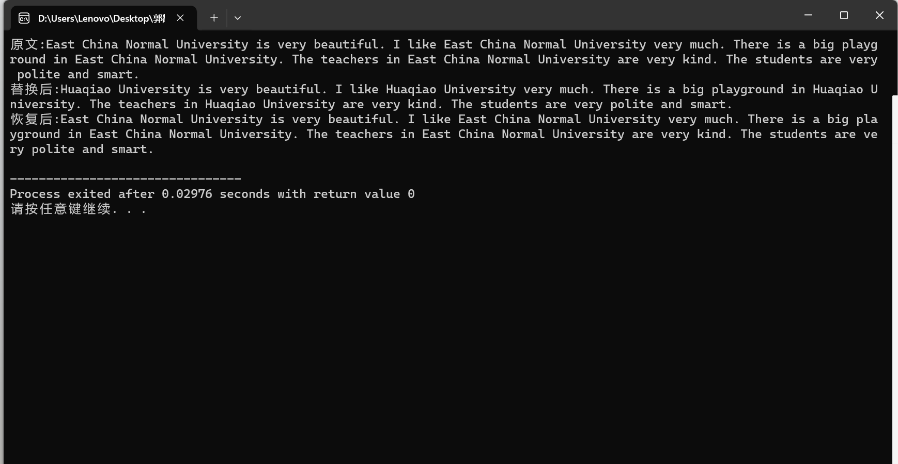

- 实验小结：

